专业培训记录
■QMS □50430■EMS ■OHSMS □EnMS □FSMS □HACCP

受审核方名称 |  | 沧州华煜铁路器材有限公司 |  | 专业小类/  项目代码 |  | Q：17.05.01;17.06.01;17.10.02;17.12.03;17.12.04  E：17.05.01;17.06.01;17.10.02;17.12.03;17.12.04  O：17.05.01;17.06.01;17.10.02;17.12.03;17.12.04
教师姓名 |  | 田玉发 | 专业 |  | 17.05.01,17.06.01,17.12.03,17.12.04 |  | 培训地点 |  | 网络和会议室
受培训人员 | 姓名 | 姜海军 | 冷春宇
生产工艺/  服务过程 |  | 1、铁垫板、预埋座、防脱护轨：熔炼--自动造型--球化处理--浇铸处理--清理---喷涂--检验  2、减振器：铁垫板上下组装--加橡胶减震垫--检验  3、弹条；中频透热--3次成型--余热淬火--回火冷却—喷涂--检验  4、螺旋道钉：冷镦--切六方--倒角--滚丝--达克罗--检验
生产过程/服务过程  的风险及控制措施  特殊过程的控制/ |  | 关键控制点：熔炼、浇注、热处理、喷涂、达克罗过程。  需严格按照作业指导书生产，重点控制温度、时间、配料等。
重要环境及控制措施 |  | 重大环境因素：火灾，噪声排放，电能等资源能源的消耗，粉尘排放，固废排放；  控制措施：集中收集外售至废品回收站；选用低噪声设备，合理布局，隔声减震，厂房隔音；设备、电路定期检修、不定期检查，提高安全意识；做好火灾预防措施。一旦发生按相关应急预案执行；制定目标、指标；设备、电路定期检修、降低跑冒滴漏。
不可接受风险的危险源及控制措施 |  | 重大危险源：人身伤害、机械伤害、触电、火灾、职业病伤害；  控制措施：目标指标和管理方案、管理规定、运行控制、应急预案、检查控制、教育培训。
重要的食品安全危害/关键控制点及控制措施
主要能源使用和主要能源参数等；
相关法律法规的要求及产品标准 |  | 《中华人民共和国环境保护法》、《中华人民共和国节约能源法》、《中华人民共和国固体废物污染环境防治法》、《工业企业厂界环境噪声排放标准》GB 12348-2008、《中华人民共和国安全生产法》、《中华人民共和国消防法》；  产品/服务执行标准为：GB/T1348-2008球墨铸铁、GB/T6414-1999铸件尺寸公差与机械加工余量、GB5779.1-2000紧固件表面缺陷 螺栓 螺钉 和螺柱 一般要求、GB/T3101.1-2002紧固件公差螺栓 螺钉 螺柱和螺母、GB/T16938紧固件公差螺栓 螺钉 螺柱和螺母 通用技术条件、TB/T1495-2020弹条Ⅰ型扣件、TB/T3065-2020弹条Ⅱ型扣件、TB/T2329-2002弹条Ⅰ型、Ⅱ型扣件弹条疲劳试验方法等标准。
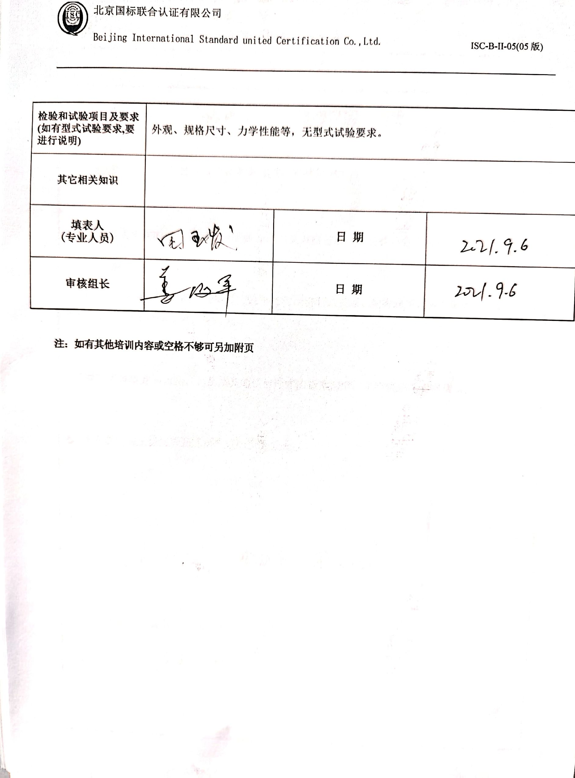  检验和试验项目及要求(如有型式试验要求,要进行说明) |  | 外观、规格尺寸、力学性能等，无型式试验要求。
其它相关知识
填表人  (专业人员) |  |  | 日 期
审核组长 |  |  | 日 期

注：如有其他培训内容或空格不够可另加附页

